天翼账号SDK接入指南
SDK API定制版V1.5

中国电信综合平台开发运营中心
2018年08月10日
版本历史:
版本号 | 作者 | 时间 | 内容
1.1 | 21cn | 2018.08.10
1.4 |  | 2018.09.10 | 修改文档2.5、2.6.1、2.6.2的接口参数，见标红部分
1.5 |  | 2018.12.25
目录
1. 概述 4
1.1. 接入前必读（重要） 4
1.2. 快速接入指南 5
1.3. 登录流程说明 8
2. Android接入指南 8
2.1. 接入说明 8
2.2. 导入aar包 9
2.3. 配置权限清单 9
2.4. 配置混淆规则 10
2.5. 初始化SDK 10
2.6. SDK接口调用说明 11
2.6.1. 预登录接口 11
2.6.2. 登录接口 12
2.6.3. 预授权接口 14
2.7. 错误码 14
3. iOS接入指南 14
3.1. 接入说明 14
3.2. 导入.framework包 15
3.3. 初始化SDK 15
3.4. SDK接口调用说明 16
3.4.1. 预取号接口 16
3.4.2. 登录认证接口 17
3.5. 错误码 18
4. 服务端接入指南 19
4.1. 通用请求参数 19
4.2. params参数说明 19
4.3. sign参数说明 19
4.4. 接口说明 19
4.4.1. 获取用户信息接口 19
4.4.2. 刷新token接口 22
5. 附录及常见问题 23
5.1. SDK错误码定义 23
5.2. Android对接常见问题 25
5.3. iOS对接常见问题 25
5.4. 服务端对接常见问题 25

概述

接入前必读（重要）
为了确保用户在登录过程中将手机号码信息授权给接入方使用的知情权，天翼账号登录认证需要接入方满足如下要求：
（1）接入方在调用登录认证方法前，必须显示出授权页面，授权页面需明确告知用户操作会将用户本机号码信息授权给应用；（天翼账号服务与隐私协议url地址：https://e.189.cn/sdk/agreement/detail.do?hidetop=true）
（2）接入方需展示“天翼账号”品牌露出，不得通过任何技术手段，将授权页面的隐私栏、品牌露出内容隐藏、覆盖；
（3）接入方上线前需要将授权页面提交给我方进行审核，审核通过后才可正式开放登录功能调用使用量。
若有出现未按要求设计授权页面的行为或有非正常调用行为，为了保护用户的隐私安全，我方有权将接入方应用的登录功能下线。
如下是天翼账号标准页面的设计规范，供合作方参考;
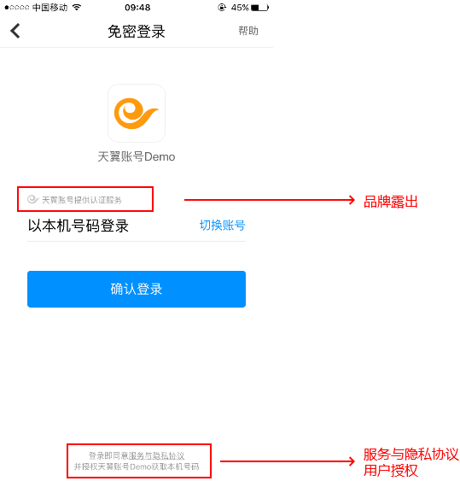

（1）一个APPID对应一个应用，故需要提供如下信息，用于校验该APPID对应的应用请求：
Android端：APPID、包名packagename、包签名（签名证书的MD5值）
iOS端：APPID、bundleID（可配置测试和正式的bundleID）
（2）同时，接入方需提供使用登录认证接口的登录界面的类名（支持多个）：
Android端：cn.com.chinatelecom.account.demo.LoginActivity
iOS端：UIViewController 的类名

快速接入指南
（1）访问快速接入网址（http://id.189.cn/convention/developer?ac=null），合作方业务联系人在4G环境下打开微信，扫描网页内二维码，免密登录开放平台。
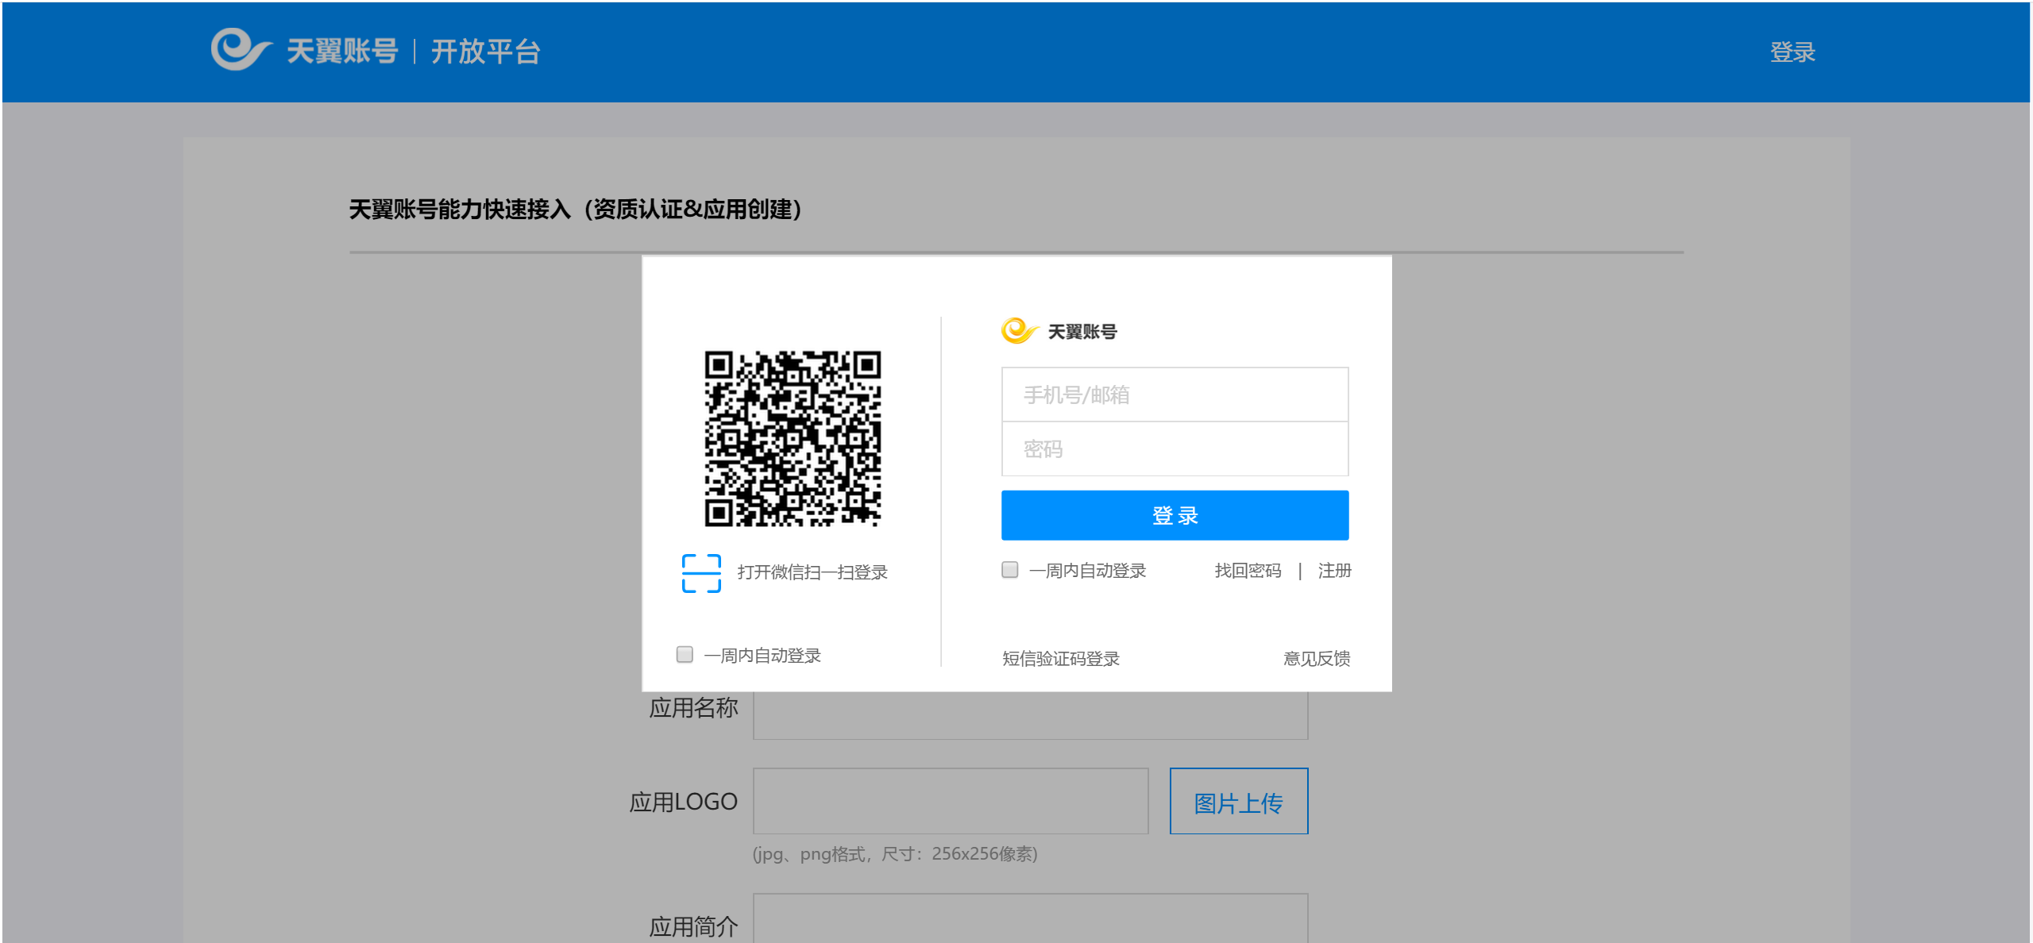

（2）完成表格内容填写，点击“提交申请”，等待管理员审核，审核通过后系统将自动向表格中填写的邮箱发送邮件通知。
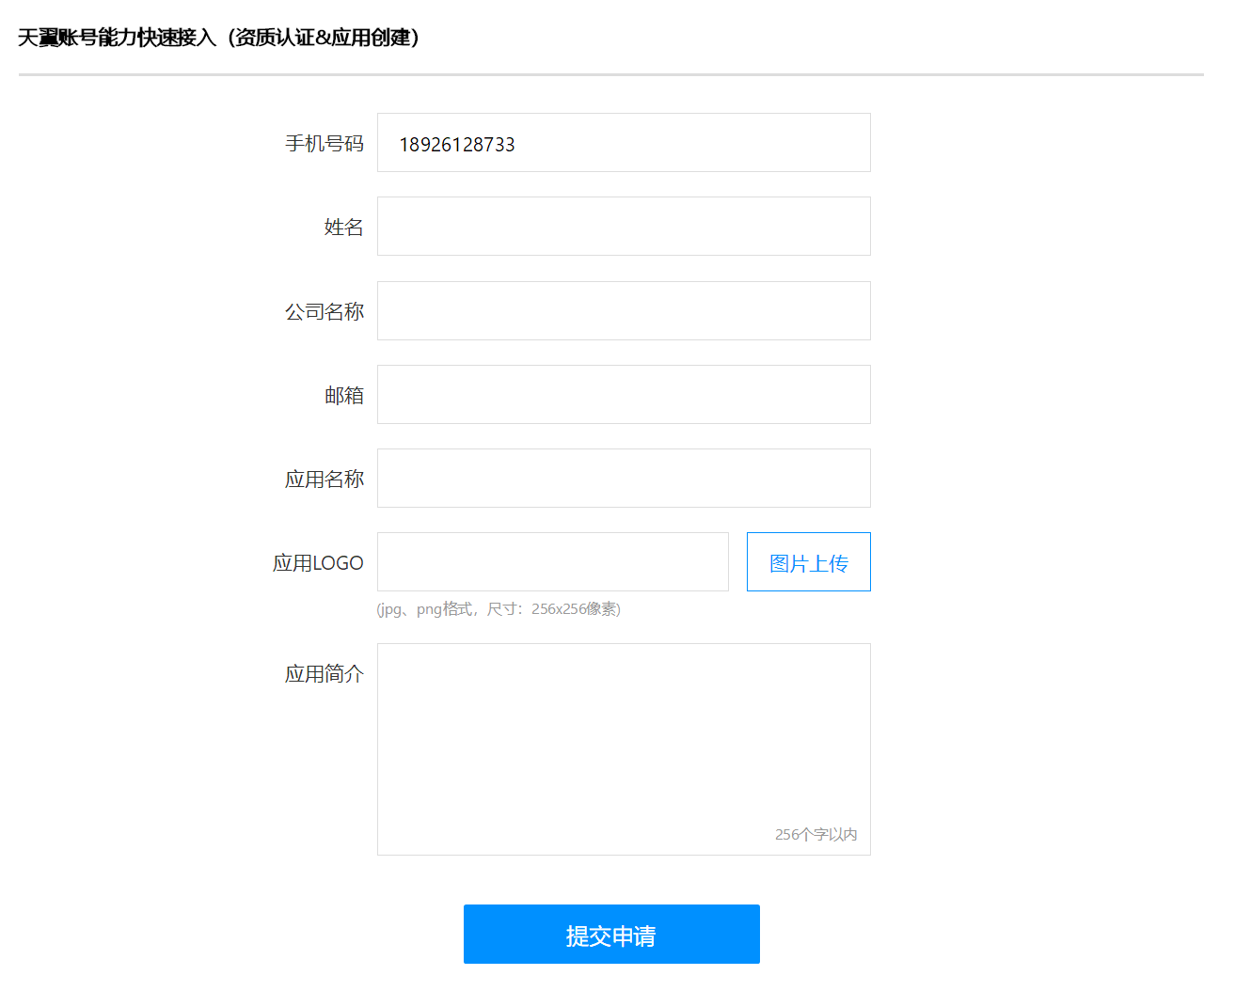
（3）访问天翼账号开放平台的“能力商店”（http://id.189.cn/selfApply/abilityShop/homePage），自助申请所需的能力，等待管理员审核，审核通过后系统将自动向业务联系人邮箱发送邮件通知。
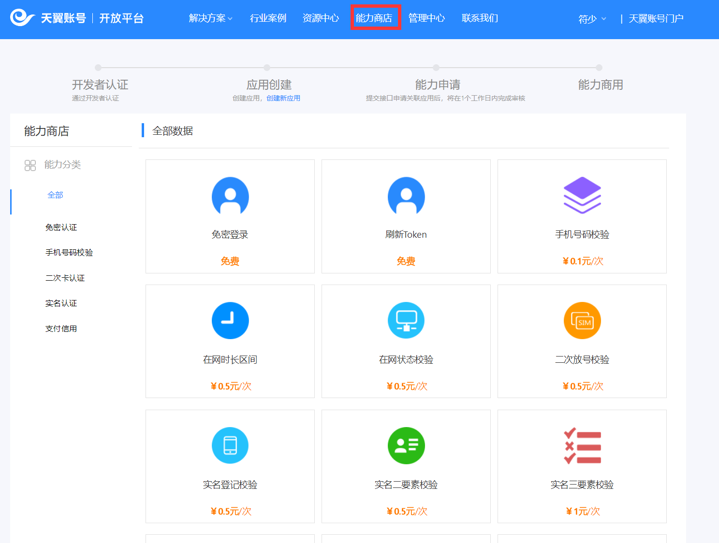
（4）访问天翼账号开放平台的“管理中心”（http://id.189.cn/manageCenter/app/appList），可查询接口调用所需参数，配置服务器IP白名单（服务端接口有IP鉴权），若服务端接口不是采用IP鉴权的方式，可忽略此步。
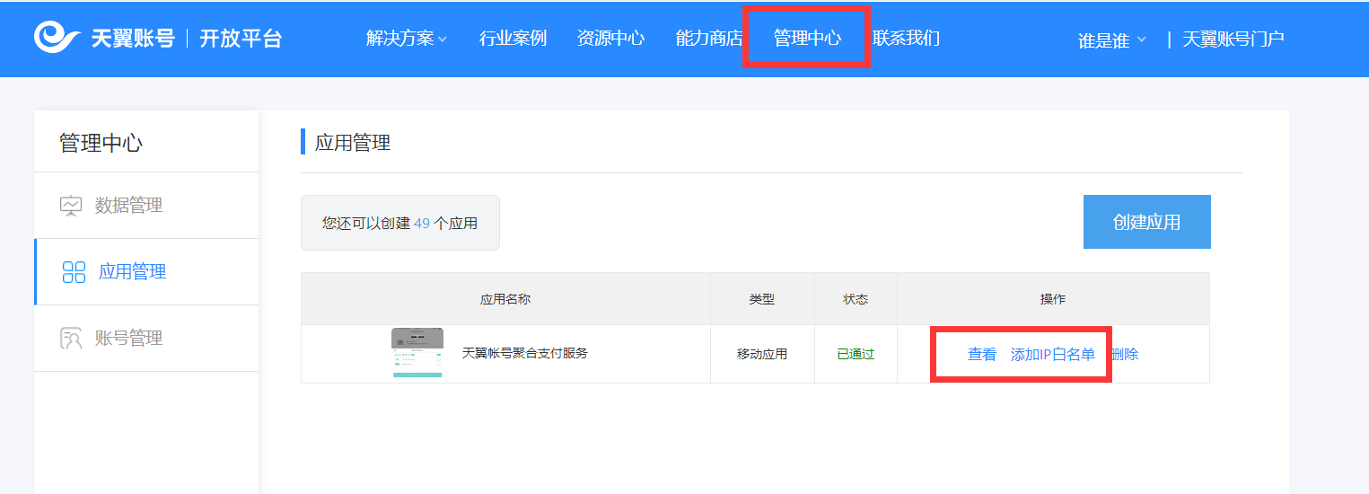

登录流程说明
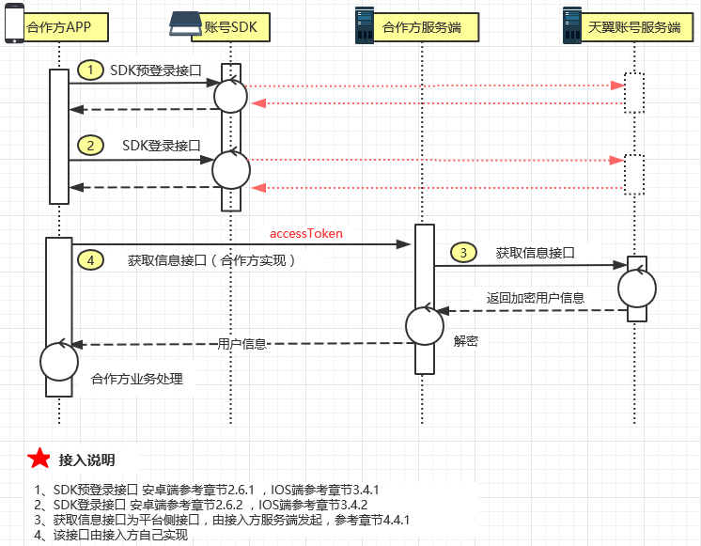

Android接入指南

接入说明
- 接入前请先确认
- 已申请AppID、AppSecret。
- 已提交登录界面的类名，并获得定制版aar包。
若无，请按1.2的指引申请
- 选择SDK包
SDK 有两个aar包:
A.CTAccount_sdk_api_v1.x_armeabi.aar 只包含了armeabi的so库;
B.CTAccount_sdk_api_v1.x_multi.aar 支持多个abi的so库，包括armeabi,armeabi-v7a,arm64-v8a,x86,x86_64等cpu架构；
C. CTAccount_sdk_api_v1.x_v7a.aar 只包含了armeabi-v7a的so库。
请根据项目情况，选择相应的aar包，如果您项目没有abi目录或只有armeabi目录,则选择A中的aar包；如果您项目已经存在多个abi目录，则选择B中的aar包。

导入aar包
- 将AAR包导入到libs目录下
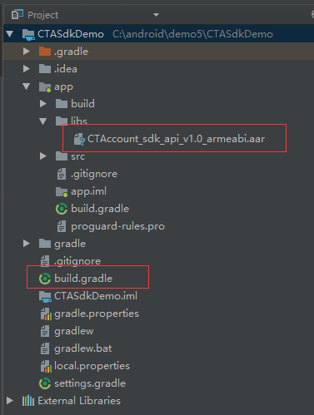

- 在build.gradle配置aar依赖
dependencies {
//name为libs目录下.aar文件名称，ext为.aar的扩展名
compile(name: 'CTAccount_sdk_api_v1.x_armeabi', ext: 'aar')
}

配置权限清单
- 在AndroidManifest.xml配置权限
<uses-permission android:name="android.permission.INTERNET" />
<uses-permission android:name="android.permission.CHANGE_NETWORK_STATE" />
<uses-permission android:name="android.permission.ACCESS_WIFI_STATE" />
<uses-permission android:name="android.permission.ACCESS_NETWORK_STATE" />
<uses-permission android:name="android.permission.WRITE_SETTINGS" />
<uses-permission android:name="android.permission.GET_TASKS" />
（2）配置权限说明
权限 | 用途
INTERNET | 允许应用程序联网
CHANGE_NETWORK_STATE | 允许程序改变网络连接状态
ACCESS_WIFI_STATE | 允许程序访问WiFi网络状态信息
ACCESS_NETWORK_STATE | 允许程序访问联网状态，区分用户设备是移动网络或WiFi
WRITE_SETTINGS | 允许读写系统设置项
GET_TASKS | 允许访问task

配置混淆规则
在混淆配置文件末尾添加如下：
-keep class cn.com.chinatelecom.account.api.**{*;}

初始化SDK
【接口说明】
在调用SDK接口前，请先调用初始化方法。
建议在Activity的onCreate里调用。
【调用示例】
CtAuth.getInstance().init(context, APPKEY, APPSECRET ,TraceLogger traceLogger);
【请求参数】
参数名 | 类型 | 必填 | 说明
context | Context | 是 | 上下文环境
appKey | String | 是 | 向天翼账号平台申请的应用ID
appSecret | String | 是 | 向天翼账号平台申请的应用密钥
traceLogger | TraceLogger | 否  （可传null） | - SDK的log会通过TraceLogger抽象类输出。  - APP可传入NULL，或者可实现该类，在调试阶段输出log或者用于线上版本上报SDK的log。
【响应参数】
无

SDK接口调用说明

预登录接口
【接口说明】
使用SDK登录前，需要提前调用预登录接口，获取脱敏手机号、accessCode等信息，其中脱敏手机号可用于登录界面的展示，accessCode默认有效期为1分钟。(备注：旧方法名requestPreCode已废弃，请使用新方法名requestPreLogin)
【调用示例】
CtAuth.getInstance().requestPreLogin (CtSetting ctSetting,new ResultListener() {
@Override
public void onResult(String result) {
Log.i(TAG, "testPreCode ---> result : " + result);
}
});
【请求参数】
参数名 | 类型 | 必填 | 说明
ctSetting | CtSetting | 否  (可传null) | 1.CtSetting对象用于设置超时时间，单位ms，包括连接connTimeout、读取readTimeout、总的请求超时时间totalTimeout.当达到总的超时时间t,将强制停止任务，直接返回超时结果。  2.可传null, 默认连接超时3000ms、读取超时3000ms、总超时时间10000ms
resultListener | ResultListener | 是 | 回调接口，接口方法onResult(String result)用于接收请求结果。其中result为返回结果json格式字符串。

【响应参数】
返回结果result的json格式说明：
参数名 | 类型 | 字段含义 | 说明
result | int | 结果码 | 返回参数结果码，0表示成功,  详细参考错误码定义（2.7）
msg | String | 结果说明 | 结果码对应详细说明
data | String | 响应数据 | json格式的响应数据
data格式说明：
参数名 | 类型 | 字段含义 | 说明
accessCode | String | 授权码 | 天翼账号授权码，默认时效性1分钟
operatorType | String | 运营商标识 | CT电信，CU联通，CM移动，UN其他
expiredTime | int | code失效时间 | 表示该accessCode的有效时间，时间单位为s
number | String | 脱敏号码 | 当前上网卡的脱敏号码

登录接口
【接口说明】
该接口用于登录认证，获取AccessToken。
注意：该接口必须在申请类路径的Activity调用，并确保该Activity在屏幕的最顶部。(备注：旧方法名requestNetworkAuth已废弃，请使用新方法名requestLogin)
【调用示例】
CtAuth.getInstance().requestLogin(accessCode, CtSetting ctSetting,new ResultListener() {
@Override
public void onResult(String result) {
Log.i(TAG, "testRequestLogin ---> result : " + result);
}
});
【请求参数】
参数名 | 类型 | 必填 | 说明
accessCode | String | 是 | 授权码，预登录接口返回的。
ctSetting | CtSetting | 否  (可传null) | 1.CtSetting对象用于设置超时时间，单位ms，包括连接connTimeout、读取readTimeout、总的请求超时时间totalTimeout.当达到总的超时时间t,将强制停止任务，直接返回超时结果。  2.可传null, 默认连接超时3000ms、读取超时3000ms、总超时时间10000ms
resultListener | ResultListener | 是 | 回调接口，接口方法onResult(String result)用于接收请求结果。其中result为返回结果json格式字符串。

【响应参数】
返回结果result的json格式说明：
参数名 | 类型 | 必填 | 说明
result | int | 结果码 | 返回参数结果码，0表示成功,  详细参考错误码定义（2.7）
msg | String | 结果说明 | 结果码对应详细说明
responseData | String | 响应数据 | json格式的响应数据
responseData格式说明：
参数名 | 类型 | 字段含义 | 说明
accessToken | String | 访问令牌 | 用户授权凭证信息
atExpiresIn | long | 有效期 | accessToken有效期，单位为秒
refreshToken | String | 刷新令牌 | 应用刷新令牌，accessToken过期后可通过刷新令牌换取新accessToken
rfExpiresIn | String | 有效期 | refreshToken有效期，单位为秒
timeStamp | long | 时间戳 | 时间戳
openId | String |  | 应用用户唯一标识
loginMode | String | 登录方式 | loginMode 登录方式：0：免密 1：短信 2：帐密
userRiskRating | String | 账号风险等级 | 账号风险等级,1：正常2：低危3：中危4：高危
ipRiskRating | String | IP风险等级 | IP风险等级,1：正常2：低危3：中危4：高危

错误码
参考5.1

iOS接入指南

接入说明
接入前请先确认：
- 已申请AppID、AppSecret。
- 已提交登录界面的类名，并获得定制的.framework包。
若无，请按1.2的指引申请

导入.framework包
(1).XcodeFile —> Add Files to "Your Project”，在弹出Panel选中 EAccountAPISDK.framework－>Add。（注：选中“Copy items if needed”）
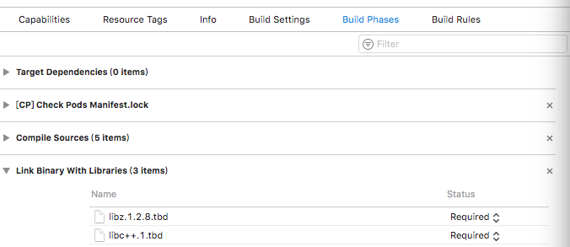
(2).添加依赖库，在项目设置target -> 选项卡General ->Linked Frameworks and Libraries如下：

初始化SDK
【接口说明】
在调用SDK接口前，请先调用初始化方法。
可以在UIViewController的viewDidLoad里调用。
【调用示例】
[[EAccountSDK initWithSelfKey:kAppKey appSecret:kAppSecret]]];
【请求参数】
参数名 | 类型 | 必填 | 说明
appKey | String | 是 | 向天翼账号平台申请的应用ID
appSecret | String | 是 | 向天翼账号平台申请的应用密钥

【响应参数】
无

SDK接口调用说明

预登录接口
【接口说明】
使用SDK登录前，需要提前调用预登录接口，获取脱敏手机号、accessCode等信息，其中脱敏手机号可用于登录界面的展示，accessCode默认有效期为1分钟。
【调用示例】
[EAccountSDK requestPreLogin:timeout completion:^(NSDictionary * _Nonnull resultDic) {
//成功
} failure:^(NSError * _Nonnull error) {
//失败
}];

【请求参数】
参数名 | 类型 | 必填 | 说明
apiTimeoutInterval | NSTimeInterval | 是 | 接口超时时间，默认3s。
【响应参数】
返回结果resultDic为NSDictnory,格式说明：
参数名 | 类型 | 字段含义 | 说明
result | int | 结果码 | 返回参数结果码，0表示成功,  详细参考错误码定义（2.7）
msg | String | 结果说明 | 结果码对应详细说明
accessCode | String | 授权码 | 天翼账号授权码，默认时效性1分钟
operatorType | String | 运营商标识 | CT电信，CU联通，CM移动，UN其他
expiredTime | int | code失效时间 | 表示该accessCode的有效时间，时间单位为s
number | String | 脱敏号码 | 当前上网卡的脱敏号码

登录接口
【接口说明】
该接口用于登录认证，获取AccessToken。
注意：该接口必须在申请UIViewController的界面调用，并确保该UIViewController在屏幕的最顶部。
【调用示例】
[EAccountSDK requestLogin:accessCode withTimeoutInterval:timeout
completion:^(NSDictionary * _Nonnull resultDic) {
//成功
} failure:^(NSError * _Nonnull error) {
//失败
}];

【请求参数】
参数名 | 类型 | 必填 | 说明
accessCode | String | 是 | 授权码，预取号接口返回的。
apiTimeoutInterval | NSTimeInterval | 是 | 接口超时时间，默认3s。

【响应参数】
返回结果resultDic为NSDictnory,格式说明：
参数名 | 类型 | 必填 | 说明
result | int | 结果码 | 返回参数结果码，0表示成功,  详细参考错误码定义（2.7）
msg | String | 结果说明 | 结果码对应详细说明
accessToken | String | 访问令牌 | 用户授权凭证信息
atExpiresIn | long | 有效期 | accessToken有效期，单位为秒
refreshToken | String | 刷新令牌 | 应用刷新令牌，accessToken过期后可通过刷新令牌换取新accessToken
rfExpiresIn | String | 有效期 | refreshToken有效期，单位为秒
timeStamp | long | 时间戳 | 时间戳
openId | String |  | 应用用户唯一标识
loginMode | String | 登录方式 | loginMode 登录方式：0：免密 1：短信 2：帐密
userRiskRating | String | 账号风险等级 | 账号风险等级,1：正常2：低危3：中危4：高危
ipRiskRating | String | IP风险等级 | IP风险等级,1：正常2：低危3：中危4：高危

错误码
参考 7.1

服务端接入指南（登录）

通用请求参数
通用请求参数是本规范下所有接口必传的参数，共5个，具体如下表。
字段标识 | 说明 | 数据类型 | 长度(字节) | 可空
clientId | 申请应用时分配的应用ID | String | 20 | N
timeStamp | 时间戳，毫秒 | Long | 20 | N
format | 返回格式，目前仅支持json | String | 20 | N
params | 加密业务参数，见params参数说明 | String | 1024 | N
sign | 签名，见sign参数说明 | String | 1024 | N

params参数说明
使用XXTea加密方式对接口定义的所有参数（除clientId,timeStamp,format,sign）拼接后的字符串加密，如params= XXTea((a=value1&b=value2&…), appSecret)，其中appSecret是申请应用时平台生成的应用秘钥，参数拼接无顺序要求。

sign参数说明
sign参数是对除sign外其他参数的RSA加密值，加密算法如下：
sign=RSA(clientId+format+params+timeStamp, RSA_Private_key)
需要注意参数拼接key升序排序。其中RSA_Private_key是合作方的RSA私钥，合作方需要向开放平台提供RSA公钥，在开放平台上配置，公钥格式要求为：1024bit pkcs#8 格式，用于访问接口时的验签。

接口说明

获取信息接口
- 应用场景
服务端调用该接口，获取天翼账号用户信息。
接口定义
接口名称 | getUserInfo
接口描述 | 获取用户信息
承载协议 | HTTPS
承载网络 | 公网
请求方式 | POST/GET
数据格式 | 返回数据：json格式
请求ContentType | application/x-www-form-urlencoded;charset=UTF-8
接口URL | https://open.e.189.cn/openapi/asymauth/gbcs/getUserInfo.do

- 通用请求参数
见 4.1 通用请求参数

- 业务参数
字段标识 | 字段类型 | 是否必填 | 字段含义 | 说明
accessToken | String | 是 | 访问令牌

- 响应参数
字段标识 | 字段类型 | 含义 | 说明
result | String | 响应结果码 | 0表示取号成功，非0表示失败
msg | String | 返回结果描述 | 结果描述与结果码result相对应
data | String | 加密数据 | data采用合作方的RSA公钥加密，当取号失败时，data为空，取号成功时，data中包含mobile,openId等数据，具体见data解密后数据结构

- data解密后数据结构
data解密后将得到json结构的数据，具体字段如下：
字段标识 | 字段类型 | 是否可空 | 含义 | 说明
openId | String | 否 | openId
mobile | String | 否 | 手机号 | 如18912345678
email | String | 是 | 电子邮箱地址 | 用户绑定天翼账号的电子邮箱
userIconUrl | String | 是 | 用户头像（大）
userIconUrl2 | String | 是 | 用户头像（中）
userIconUrl3 | String | 是 | 用户头像（小）
nickName | String | 是 | 用户昵称
operator | String | 是 | 手机号码所属运营商 | “中国电信”、“中国移动”、“中国联通”

- 成功返回结果
Json示例：
{
"result": 0,
"msg": "操作成功",
"data":"446a47c3b601cd41dc1afe43e926c2ee"
}
data解密后：
{
"userIconUrl": "http://avatar.e.189.cn/avatar/default/default_large.jpg",
"nickName": "天翼用户",
"userIconUrl2": "http://avatar.e.189.cn/avatar/default/default_middle.jpg",
"operator": "中国移动",
"userIconUrl3": "http://avatar.e.189.cn/avatar/default/default_small.jpg",
"mobile": "18912345678",
"openId": "7a50ce59a45f1ae02f4181963ab2c681"
}

刷新token接口
- 应用场景
服务端调用该接口，刷新并获取token。
接口定义
接口名称 | refreshToken
接口描述 | 刷新token
承载协议 | HTTPS
承载网络 | 公网
请求方式 | POST/GET
数据格式 | 返回数据：json格式
请求ContentType | application/x-www-form-urlencoded;charset=UTF-8
接口URL | https://open.e.189.cn/openapi/asymauth/access/refreshToken.do

- 通用请求参数
见 4.1 通用请求参数

- 业务参数
字段标识 | 字段类型 | 是否必填 | 字段含义 | 说明
refreshToken | String | 是 | refreshToken

- 响应参数
字段标识 | 字段类型 | 含义 | 说明
result | String | 响应结果码 | 0表示取号成功，非0表示失败
msg | String | 返回结果描述 | 结果描述与结果码result相对应
data | String | 加密数据 | data采用合作方的RSA公钥加密，当取号失败时，data为空，取号成功时，data中包含mobile,openId等数据，具体见data解密后数据结构

- data解密后数据结构
data解密后将得到json结构的数据，具体字段如下：
字段标识 | 字段类型 | 是否可空 | 含义 | 说明
accessToken | String | 是 | 新的访问令牌
refreshToken | String | 是 | refreshToken | 用于刷新token
expiresIn | Integer | 是 | accessToken过期时间 | 以返回的时间的准，单位为秒，注意过期时提醒用户重新授权

- 成功返回结果
Json示例：
{
"result": 0,
"msg": "success",
"data":"446a47c3b601cd41dc1afe43e926c2ee"
}
data解密后：
{
"expiresIn": 604799,
"accessToken": "553316aab1f343718496da53196dbe0c",
"refreshToken": "c83901e7b04c49ff817effb0d7a29b25"
}

附录及常见问题

SDK错误码定义
错误码 | 含义
0 | 请求成功
-64 | permission-denied(无权限访问)
-65 | API-request-rates-Exceed-Limitations(调用接口超限)
-10001 | 取号失败
-10002 | 参数错误
-10003 | 解密失败
-10004 | ip受限
-10005 | 异网取号回调参数异常
-10006 | Mdn取号失败，且属于电信网络
-10007 | 重定向到异网取号
-10008 | 超过预设取号阈值
-10009 | 时间戳过期
-20005 | sign-invalid(签名错误）
-20006 | 应用不存在
-20007 | 公钥数据不存在
-20100 | 内部解析错误
-20102 | 加密参数解析失败
-30001 | 时间戳非法
-30003 | topClass失效，请查看5.3常见问题。
51002 | 参数为空
51114 | 无法获取手机号数据

Android自定义错误码
-8100 | 网络无连接
-8001 | 请求网络异常
-8002 | 请求参数异常
-8003 | 请求超时
-8004 | 移动网络未开启
-8005 | 请先初始化SDK
-8101 | 响应码错误
-8102 | Socket超时异常（读取超时、连接超时）
-8103 | 域名解析异常
-8104 | IO异常
-720001 | 切换异常
-720002 | 切换异常超时
iOS 自定义错误码
-8001 | 请求网络异常
-8201 | 响应码错误
-8005 | 请先初始化SDK
-8100 | 网络无连接

Android对接常见问题
Q:返回{"msg":"sign-invalid","result":-20005}
A:签名错误，确保包名、签名是在天翼账号平台申请成功。

Q：permission-denied(无权限访问)
A：确保appId是在天翼账号平台开通权限。

Q：topClass invalid (登录界面类与配置的不一致)
A：请检查是否已经在开放平台配置了登录界面的类名（全路径），如未配置，请在开放平台管理中心中配置登录界面的类名；如已经配置，请保证调用登录接口时，在申请类路径的Activity调用，并确保该Activity在屏幕的最顶部。
开放平台配置地址：http://id.189.cn/manageCenter/app/appList

iOS对接常见问题
Q:返回{"msg":"sign-invalid","result":-20005}
A:签名错误,确保bundleId是在天翼账号平台申请成功。

Q：permission-denied(无权限访问)
A：确保appID是在天翼账号平台开通权限。

Q：topClass invalid (登录界面类与配置的不一致)
A：请检查是否已经在开放平台配置了登录界面的类名（UIViewController），如未配置，请在开放平台管理中心中配置登录界面的类名；如已经配置，请保证调用登录接口时，在申请类路径的UIViewController中调用，并确保该UIViewController在屏幕的最顶部。目前iOS SDK，获取该UIViewController的类名是获取UIWindow的UIWindowLevel为UIWindowLevelNormal的，如果您的UIViewController不在UIWindowLevelNormal的UIWindow中,则默认为UIViewController。
开放平台配置地址：http://id.189.cn/manageCenter/app/appList

服务端对接常见问题
暂无。

